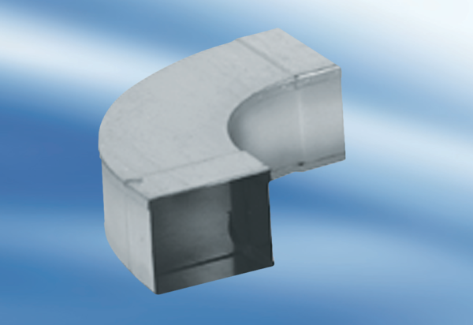Kanalno koljeno od 90°, dugačko, vodoravno KB90LH/55/110Jedinica za pakiranje: 1 komAsortiman: K
Broj artikla: 0055.0570Proizvođač: MAICO

